DEN-500B型顾客显示器用户手册(3.1)

一、DEN-500B驱动软件的安装和设置
DEN-500B使用德能科技客显设备通用驱动软件NjfEcho 3.X版. 请在使用DEN-500B之前安装NjfEcho 3.X版软件。NjfEcho 3.X版软件支持从Windows XP 32位 到Windows 8 64位各种版本Windows系统。

安装步骤：
1、运行NjfEcho3Setup.exe开始安装。
2、NjfEcho3Setup会自动安装.Net FrameWork4.0，请在系统提示安装的时候直接点“下一步”或“确定”。如果您的系统上已经有.Net FrameWork4.0这一步会直接跳过。
3、NjfEcho3Setup还会自动安装DEN-500B显示器的设备驱动DISPLAYLINK Driver。请在系统提示安装的时候直接点“下一步”或“确定”。
4、软件安装完成之后系统会提示重新启动计算机。假如选择不重新启动请务必手动运行“开始/程序/ NjfEcho 3” 程序组下的NjfEcho 3快捷方式以启动NjfEcho 3服务。
5、插上DEN-500B显示器，系统将提示发现一系列新硬件并开始自动安装驱动。驱动就绪之后DEN-500B显示器上会显示类似下图所示示例客显界面：



6、演示运行：
运行“开始/程序/NjfEcho 3”程序组下“DEN-500 Demo” 快捷方式，可以演示动态链接库方式下对DEN-500B的操作。
运行“开始/程序/NjfEcho 3”程序组下“Web Demo for DEN-500B” 快捷方式，可以演示Web方式下对DEN-500B的操作。

客显界面设置：
DEN-500B支持用户自定义客显界面设置。
首先双击状态栏上NJFEcho服务的图标，打开NJF Echo 窗口。
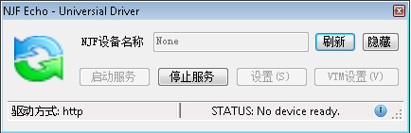

点击“停止服务”，这时可以进行“VTM设置”， VTM设置将打开如下设置窗口：
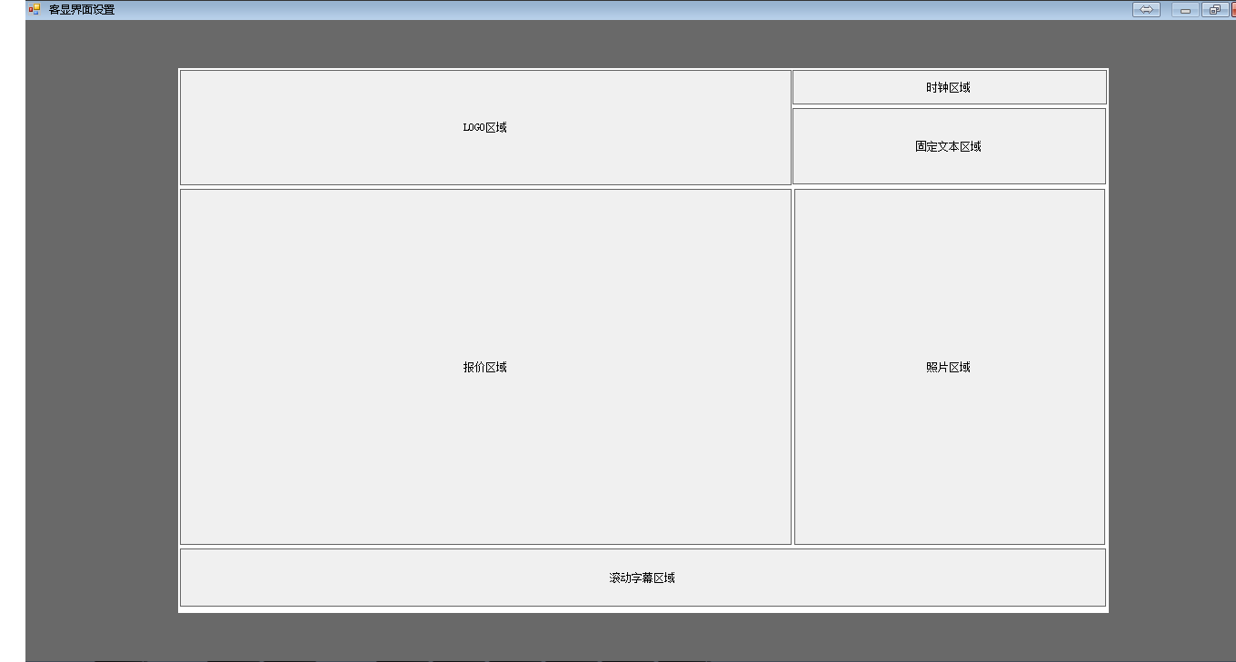

你可以直接拖动某个区域，改变其位置和大小，也可以通过右键菜单打开其属性窗口进行设置。例如下图的报价区域属性：
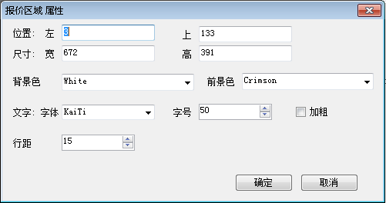
除了设置各个显示区域的属性，还可以通过在设置窗口的空白处单击调出右键菜单设置DEN-500B的屏幕属性（包括长宽尺寸、背景色或背景图）以及屏保属性。
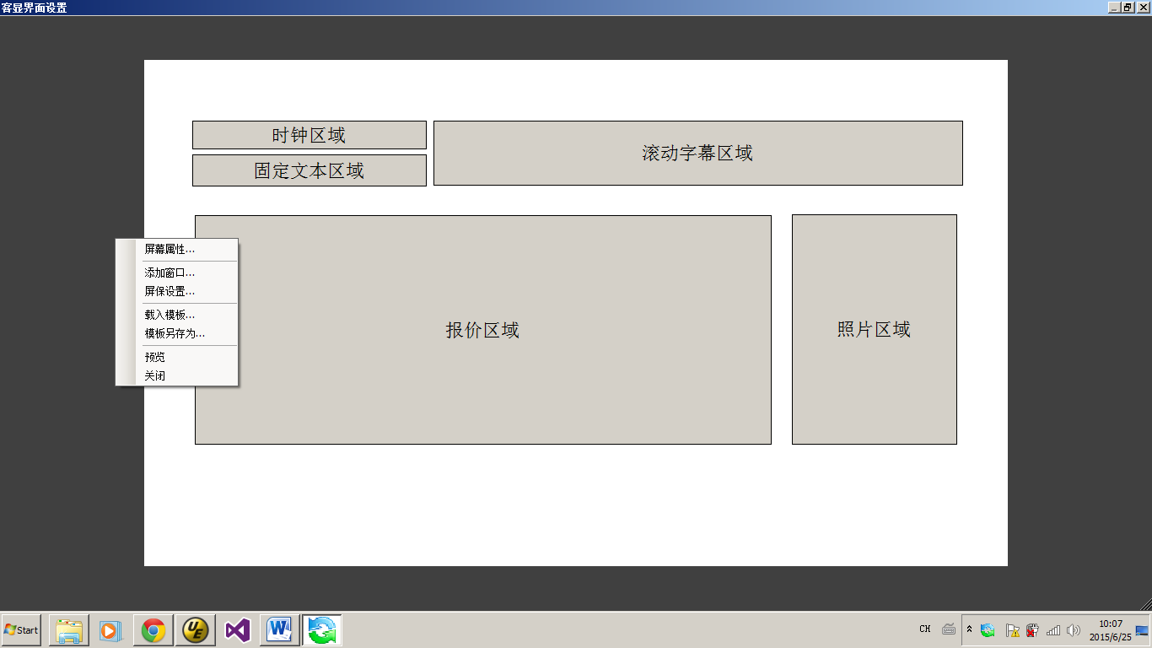

设置好各个显示区域的属性之后，可以点击上图右键菜单的“预览”预览设置效果。 关闭设置窗口，新的客显界面设置将被保存。这时再点击NJF Echo 窗口上的“启动服务”，新的客显界面将会显示在DEN-500B的屏幕上。

设置好的客显界面可以保存成模板备用。点击上图的右键菜单“模板另存为”将当前界面设置保存为模板文件（.vtm）。也可以点击菜单项“载入模板”，将系统预置或以前自己保存的模板调出使用。

二、DEN-500B API接口规范
DEN-500B 提供两种API接口：适用于窗口应用的标准动态连接库vtlib.dll和 适用于web应用的JavaScript库njf.js

(一)动态连接库vtlib.dll
vtlib.dll 提供12个标准Win32API函数,分别是
long __stdcall VTMCls(long) ; //清屏
long __stdcall VTMShowFormatText(const char*, long, long, long, bool hasGrid = false); //格式化文本显示
long __stdcall VTMDrawText(long, long, const char*, const char*, long, long, bool ftbold = false); //按坐标的文本显示
long __stdcall VTMPrintText(char, char, char, long, const char*); //按行列的文本显示
long __stdcall VTMShowPicture(long, long, const char*, RECT* region = NULL); //图像显示
long __stdcall VTMDrawLine(unsigned char, long, int, int, int, int); //画直线
long __stdcall VTMReset(void); //复位
long __stdcall NJFSoundOut (const char*); //播放语音
long __stdcall NJFSpeak (const char*); //软件语音合成
long __stdcall NJFSoundStop(void); //语音停止
long __stdcall VTMShowPhoto (const char* photo); //显示操作员图片
long __stdcall VTMAskforComment (const char* EmpId, const char* photo, const char* prompt, int delay); //请求评价
long __stdcall VTMGetComment(const char* EmpId); //取回评前次价结果(3.07版)
long __stdcall VTMAskforCommentEx (const char* EmpId, const char* photo, const char* prompt, const char* title, int buttons, int delay); //请求评价(3.1版)

分别解释如下:
1、long __stdcall VTMCls(long Color) ;
简介：控制DEN-500B报价区域清屏。
参数说明：Color表示清屏所用颜色的数值，长整形，最高位字节无效，其余字节从低到高分别表示红色、绿色、蓝色，这和大多数编程语言的约定是一样的。清屏等效于设置某一种颜色为文本显示的背景色。
返回：<0 错误
=0 正确

2、long __stdcall VTMShowFormatText(const char* text, long boldStyle, long alignStyle, long colorStyle, bool hasGrid = false);
简介：控制DEN-500B在报价区域用表格方式显示文字。类似如下所示：
标题1 | 内容1
标题2 | 内容2
… | …
标题n | 内容n

参数说明：text是需要显示的文本.( text需要写成“标题1=内容1, 标题2=内容2,…”这样的格式. 注意行间用英文逗号分隔)
boldStyle指示文本是否需要加粗。
0 – 不加粗
1 - 标题加粗
2 - 内容加粗
3 - 标题内容全部加粗
alignStyle指示表格是否需要居中显示。
0 - 纵横两向居中
1 - 纵向不居中
2 - 横向不居中
3 - 两向全不居中
colorStyle表示文本颜色，参见上面一个函数的Color参数。
hasGrid指示表格线是否显示。
返回：<0 错误
=0 正确

3、long __stdcall VTMDrawText (long x, long y, const char* Text, const char* ftName , long ftSize, long Color, bool ftBold = false);
简介：控制DEN-500B在报价区域以图形方式按坐标显示文字。
参数说明：x,y分别表示起始位置的横坐标和纵坐标。
Text是需要显示的字符串，可以由汉字、半角字符或全角字符混合组成。
ftName指定所用字体（所有Windows中安装的字体均可用）
ftSize表示字体大小（所有Windows支持的字号）。
Color表示文字的颜色的数值，含义同上。
ftBold表示文字是否加粗。
返回：<0 错误
=0 正确

4、long __stdcall VTMPrintText(char Col, char Row, char Size, long Color, const char* Text);
简介：控制DEN-500B在报价区域按行列显示文字。
参数说明：Col,Row分别表示起始位置的列号和行号
Size表示字体大小（1代表VTM设置中定义的字号,2代表加大10%,依此类推）
Color表示文字的颜色的数值，含义同上。
Text是需要显示的字符串，可以由汉字、半角字符或全角字符混合组成。
返回：<0 错误
=0 正确

5、long __stdcall VTMShowPicture (long X, long Y, const char* imgfile, RECT* region = NULL);
简介：控制DEN-500B在报价区域显示图像。
参数说明：X, Y分别表示显示位置左上角的x,y坐标。
imgfile表示需要显示的图片的文件名（可以是Bmp或Jpg文件）。
region为一个矩形结构的指针，表示指定的显示图片的区域，缺省为NULL，表示按原大小在指定坐标处显示。
返回：<0 错误
=0 正确

6、long __stdcall DrawLine(unsigned char Width, long Color, int X1, int Y1, int X2, int Y2);
简介：控制DEN-500B在报价区域画直线。
参数说明：Width表示线的宽度；
Color表示线的颜色的数值，含义同上。
X1表示直线端点1的X坐标。Y1表示表示直线端点1的Y坐标。X2表示直线端点2的X坐标。Y2表示表示直线端点2的Y坐标
返回：<0 错误
=0 正确

8、long __stdcall VTMReset(void); //复位
简介：控制DEN-500B重新运行。
参数说明：无
返回：<0 错误
=0 正确

9、long __stdcall NJFSoundOut (const char* cmdstr);
简介：该函数的作用是按NJF语音指令集定义播放指定语音。
参数：cmdstr是代表语音指令的字符串。例如“_H”代表“您好,请稍等”（参见《NJF语音指令集》）。
返回：<>0 错误
=0 正确

10、long __stdcall NJFSpeak (const char* sentence);
简介：该函数的作用是合成并播放指定内容的语音。
参数：sentence为需要合成语音的字符串（可以是任意汉字、字母、数字或者其组合）。
返回：<>0 错误
=0 正确
注意：sentence参数可以是任意汉字、字母、数字或者其组合，其中如果有标点符号或换行符将会稍作停顿。

12、long __stdcall NJFSoundStop (void);
简介：该函数的作用是立即停止播放正在播放的语音并清空播放队列。
参数：无。
返回：<>0 错误
=0 正确
注意：不管是NJFSpeak还是NJFSoundOut都只是让需要播放的语音进入播放队列。只有前面的声音放完了才会播放后面的。如果用户需要立即播放某一句语音，可以先调用NJFSoundStop，然后再调用NJFSpeak或NJFSoundOut播放.

13、long __stdcall VTMShowPhoto (const char* photo);
简介：该函数的作用是控制DEN-500B在照片区域显示操作员的照片或其它图片（前提是NjfEcho3.0设置使用的客显界面里包含照片区域）。
参数：photo是需要显示的图片文件的完整路径,如”C:\Demo\demo1.jpg”。
返回：<>0 错误
=0 正确

14、long __stdcall VTMAskforComment (const char* EmpId, const char* photo, const char* prompt, int delay);
简介：该函数控制DEN-500B请求评价。
参数：EmpId 是需要评价的操作员工号
photo 是需要显示的操作员照片文件。（需完整路径,如”C:\Demo\photo.jpg” ）
prompt 是请求评价时的提示文字.
delay 是等待评价的时间（单位毫秒）
返回：<>0 错误
=0 正确

15、long __stdcall VTMGetComment(const char* EmpId); //
简介：该函数用于取回评前次价结果。
参数：EmpId 是被评价的操作员工号
返回：-4: 未知错误
-3: 未指定查询工号
-2: 指定的工号错误(没有该工号的评价)
-1: 正在等待用户评价
0: 很不满意'
1: 不满意'
2: 一般
3: 比较满意
4: 非常满意
5: 未评价

16、long __stdcall VTMAskforCommentEx (const char* EmpId, const char* photo, const char* prompt, const char* title, int buttons, int delay);
简介：该函数控制DEN-500B以更加复杂的方式请求评价。
参数：EmpId 是需要评价的操作员工号
photo 是需要显示的操作员照片文件。（需完整路径,如”C:\Demo\photo.jpg” ）
prompt 是请求评价时的提示文字.
title 是请求评价窗口的标题
buttons是评价按钮的个数,可以写3或5,其他数字无效.
delay 是等待评价的时间（单位毫秒）
返回：<>0 错误
=0 正确

(二)JavaScript函数库njf.js
function Init(callback)
简介：该函数要求在网页载入时调用，以通知NjfEcho服务器切换到http驱动方式.
参数：callback – 传入的回调函数名。 如果该参数不为null，完成后将调用该callback显示结果。具体参见webdemo.vtm.html里的用法示例

function Release(callback)
简介：该函数要求在网页卸载时调用，以通知NjfEcho服务器切换回原先的驱动方式.
参数：callback – 传入的回调函数名。 如果该参数不为null，完成后将调用该callback显示结果。具体参见webdemo.vtm.html里的用法示例

function PlayCode(code, callback)
简介：该函数的作用是按NJF语音指令集定义播放指定语音。.
参数：code - 为需要播放的NJF语音指令代码，例如“_H”代表“您好,请稍等”（参见下文《NJF语音指令集》）。
callback – 传入的用于显示执行结果的回调函数名。

function PlayText(text, callback)
简介：该函数的作用是合成并播放指定内容的语音。.
参数：text - 为需要合成语音的字符串（可以是任意汉字、字母、数字或者其组合）。
callback – 传入的用于显示执行结果的回调函数名。

function ClearAll(callback)
简介：该函数的作用是清屏（清除报价区域内的所有内容）
参数：callback – 传入的用于显示执行结果的回调函数名。

function ShowText(text, line, font_str, callback)
简介：该函数控制DEN-500B在指定的行以指定的字体显示文字。
参数：text - 表示需要显示的文字。
line - 表示显示所在的行。
font_str – 用字符串“<字体>,<字号>,<是否加粗>,<颜色>”表示的字体属性，例如”宋体,24,true,#00ff00”，或”Arial,36,false,red”。
callback – 传入的用于显示执行结果的回调函数名。

function ShowStrings(strings, callback)
简介：该函数控制DEN-500B用表格方式显示文字。类似如下所示：
标题1 | 内容1
标题2 | 内容2
… | …
标题n | 内容n

参数：strings是需要显示的文本.(需要写成“line1=标题1&xline1=内容1&line2=标题1&xline2=内容2”这样的格式)
callback – 传入的用于显示执行结果的回调函数名。

function ShowPhoto(file_name, callback)
简介：该函数控制DEN-500B在照片区域显示操作员的照片或其它图片。
参数：file_name是需要显示的图片文件的完整路径,如”C:\Demo\demo1.jpg”
callback – 传入的用于显示执行结果的回调函数名。

function ShowImage(file_name, callback)
简介：该函数控制DEN-500B在报价区域显示图片。支持jpg、png、bmp、gif等格式。
参数：file_name是需要显示的图片文件的完整路径,如”C:\Demo\demo1.jpg”
callback – 传入的用于显示执行结果的回调函数名。

function AskforComment(EmpId, photo_path, promption, delay, callback)
简介：该函数控制DEN-500B请求评价。
参数：EmpId – 操作员工号（字符串型）
photo_path - 需要显示的操作员照片文件的完整路径,如”C:\Demo\photo.jpg” (支持jpg、png、bmp、gif等格式。)
promption – 请求评价时的提示文字.
delay – 等待评价的时间（单位毫秒）
callback – 传入的用于显示执行结果的回调函数名。

function GetComment(empId, callback)
简介：该函数用于查询最近一次评价结果。
参数：EmpId – 操作员工号（字符串型）
callback – 传入的用于显示执行结果的回调函数名。
(注: 评价结果以回调函数参数形式返回.
-4: 未知错误
-3: 未指定查询工号
-2: 指定的工号错误(没有该工号的评价)
-1: 正在等待用户评价
0: 很不满意'
1: 不满意'
2: 一般
3: 比较满意
4: 非常满意
5: 未评价)

function AskforCommentEx(EmpId, photo_path, promption, title, buttons, delay, callback)
简介：该函数控制DEN-500B请求评价。
参数：EmpId – 操作员工号（字符串型）
photo_path - 需要显示的操作员照片文件的完整路径,如”C:\Demo\photo.jpg” (支持jpg、png、bmp、gif等格式。)
promption – 请求评价时的提示文字.
title – 请求评价窗口的标题
buttons – 评价按钮的个数,可以写3或5,其他数字无效.
delay – 等待评价的时间（单位毫秒）
callback – 传入的用于显示执行结果的回调函数名。

【附录1: NJF语音指令集】
###_P .请付款...元（其中#表示数字，小数可以，下同）
###_K .预收...元
###_B .找零...元
_H .您好,请稍等
_C .找零请当面点清,谢谢
###_p .票价...元
###_k .收您...元
###_b .找您...元
_c .收据和找零请当面点清,谢谢
_T .谢谢
_S .对不起
###_D ...月..日 (###为mmdd型式的日期)
###_M ...年..月..日 (###为yyyy/mm/dd型式的日期)
###_N ...张 (###为整数)
###_r ...次(号) (###为整数,不超过4位)
(以下适用于车站码头)
aR .请问您去哪里?
bR .请问您买哪次车票?
cR .请问您买几张?
###dR .对不起..次车座位票已售完 (###为整数,不超过4位)
###eR .对不起..次车卧铺票已售完 (###为整数,不超过4位)
fR .祝您旅途愉快
gR .请拿好车票,祝您旅途愉快
hR .请勿携带危险品上车
###iR .对不起..次车票已售完
jR .对不起本次车无卧铺,是否购买
kR .对不起本次车无座位,是否购买
lR .对不起本次车票已售完
mR .请问您去什么地方?
nR .本窗口用餐时间
pR .请排队的旅客到其他窗口购票
qR .您好,请讲
rR .您要的车票已售完,是否选择其他车
sR .本窗口只售当天票
tR .您要的车票无座位,是否购买?
uR .请核对车票上的日期、车次和到站
vR .您要的车票无卧铺,是否购买?

(以下适用于医院)
aY .请问您是住院还是出院？
bY .请问您挂什么科？
cY .请问您是初诊还是复诊？
dY .请问您挂专家门诊还是普通门诊？
eY .请问您的姓名
fY .请您出示社会保障卡
gY .请您出示磁卡
hY .请您出示身份证
iY .请您出示住院通知单
jY .请您出示病历卡
kY .请核实您的姓名
lY .请您先填好病历卡
mY .请您先预诊，然后再挂号
nY .请您保管好预交金收据，凭此收据结账
oY .您的手续已办好，请您去病区住院部办理入院手续(缺)
pY .医保支付...元
aX. 请您到挂号室输入门诊号
cX .请您出示就诊卡
dX .正在结帐,请稍等...
eX .您好,请出示住院预交金收据
fX .您好,请出示挂号条
gX .明细在发票右边，请勿丢失，谢谢
###jX. 请您支付住院预交金…元
###kX .您的账户余额…元
###lX .您的住院费合计…元
###mX .您还需补交…元
###nX .退您住院预付金…元
###oX .现金支付…元
###pX .转账支付…元
qX .祝您早日康复，再见
###rX .帐户支付...元

(以下是新增的指令)
###aZ .请您到..号窗口取药(###为整数,不超过4位)
###bZ .请您到..号窗口划价(###为整数,不超过4位)
###cZ .请您到..号检票口检票进站(###为整数,不超过4位)

其中###是语音指令参数,除了特别注明的之外,一般是表示金额,可用整数或小数.

【附录2、DLL接口函数声明范例】

1、Delphi
function VTMCls(Color: integer): integer; stdcall; external 'vtlib.dll'; //清屏

function VTMShowFormatText(const text: pChar; boldStyle: integer = 0; alignStyle: integer = 0; colorStyle: integer = 0; hasGrid: boolean = false): integer; stdcall; external 'vtlib.dll'; //格式化文本显示

function VTMDrawText(x, y: integer; text: pChar; ftName: pChar; ftSize, ftColor: integer; ftbold: boolean = false): integer; stdcall; external 'vtlib.dll'; //按坐标的文本显示

function VTMPrintText(Col, Row, Size: byte; Color: integer; text: pChar): integer; stdcall; external 'vtlib.dll'; //按行列的文本显示

function VTMShowPicture(X, Y: integer; imgfile: pChar; region: PRect = nil): integer; stdcall; external 'vtlib.dll'; //图像显示

function VTMDrawLine(Width: byte; Color: integer; X1, Y1, X2, Y2: word): integer; stdcall; external 'vtlib.dll'; //画直线

function VTMReset: integer; stdcall; external 'vtlib.dll'; //复位

function NJFSoundOut(cmd: pChar): integer; stdcall; external 'vtlib.dll'; //播放语音指令

function NJFSpeak(sentence: pChar): integer; stdcall; external 'vtlib.dll'; //软件语音合成

function NJFSoundStop: integer; stdcall; external 'vtlib.dll'; //停止语音播放

function VTMShowPhoto (photo: pChar) : integer; stdcall; external 'vtlib.dll'; //显示操作员图片

function VTMAskforComment (EmpId: pChar; photo: pChar; prompt: pChar; delay: integer) : integer; stdcall; external 'vtlib.dll'; //请求评价

function VTMAskforCommentEx (EmpId: pChar; photo: pChar; prompt: pChar; title: pChar; buttons: integer; delay: integer) : integer; stdcall; external 'vtlib.dll'; //请求评价

function VTMGetComment(EmpId: pchar) : integer; stdcall; external 'vtlib.dll'; //取回评价结果

2、VB
Type NJFRect
Left As Long
Top As Long
Right As Long
Bottom As Long
End Type

Private Declare Function VTMCls Lib "vtlib.dll" (ByVal Color as Long) As Long ‘清屏

Private Declare Function VTMShowFormatText Lib "vtlib.dll" (ByVal text As String, ByVal boldStyle As Long, ByVal alignStyle As Long, ByVal colorStyle As Long, ByVal hasGrid As Boolean) As Long ‘格式化文本显示

Private Declare Function VTMDrawText Lib "vtlib.dll" (ByVal X As Long, ByVal Y As Long, ByVal text As String, ByVal ftName As String, ByVal ftSize As Long, ByVal ftColor As Long, ByVal ftbold As Boolean) As Long ‘按坐标的文本显示

Private Declare Function VTMPrintText Lib "vtlib.dll" (ByVal Col As Byte, ByVal Row As Byte, ByVal Size As Byte, ByVal Color As Long, ByVal text As String) As Long ‘按行列的文本显示

Private Declare Function VTMShowPicture Lib "vtlib.dll" (ByVal X As Long, ByVal Y As Long, ByVal imgfile As String, ByRef region As NJFRect) As Long ‘图像显示

Private Declare Function VTMDrawLine Lib "vtlib.dll" (ByVal Width As Byte, ByVal Color As Long, ByVal X1 As Integer, ByVal Y1 As Integer, ByVal X2 As Integer, ByVal Y2 As Integer) As Long ‘画直线

Private Declare Function VTMReset Lib "vtlib.dll" () As Long ‘复位

Private Declare Function NJFSoundOut Lib "vtlib.dll" (ByVal cmd As String) As Long ‘播放语音指令

Private Declare Function NJFSpeak Lib "vtlib.dll" (ByVal sentence As String) As Long ‘软件语音合成

Private Declare Function NJFSoundStop Lib "vtlib.dll" () As Long ‘停止语音播放

Private Declare Function VTMShowPhoto Lib "vtlib.dll" (ByVal photo As String) As Long ‘显示操作员图片

Private Declare Function VTMAskforComment Lib "vtlib.dll" (ByVal EmpId As String, ByVal photo As String, ByVal prompt As String, ByVal delay As Integer) As Long ‘请求评价

Private Declare Function VTMAskforCommentEx Lib "vtlib.dll" (ByVal EmpId As String, ByVal photo As String, ByVal prompt As String, ByVal title As String, ByVal buttons As Integer, ByVal delay As Integer) As Long ‘请求评价

Private Declare Function VTMGetComment Lib "vtlib.dll" (ByVal EmpId As String) As Long ‘取回评价结果

注：VB.NET中所有Long类型一律改成Int32

3、PB
global type NJFRect from structure
long left
long top
long right
long bottom
end type
Function Long VTMCls (Long Color) Library " vtlib.dll" //清屏

Function Long VTMShowFormatText (String text, Long boldStyle, Long alignStyle, Long colorStyle, Boolean hasGrid) Library " vtlib.dll" //格式化文本显示

Function Long VTMDrawText (Long X, Long Y, String text, String ftName, Long ftSize, Long ftColor, Boolean ftbold) Library " vtlib.dll" //按坐标的文本显示

Function Long VTMPrintText (Byte Col, Byte Row, Byte Size, Long Color, String text) Library " vtlib.dll" //按行列的文本显示

Function Long VTMShowPicture (Long X, Long Y, String imgfile, Ref NJFRect region) Library " vtlib.dll" //图像显示

Function Long VTMDrawLine (Byte Width, Long Color, Integer X1, Integer Y1, Integer X2, Integer Y2) Library " vtlib.dll" //画直线

Function Long VTMReset () Library " vtlib.dll" //复位

Function Long NJFSoundOut (String cmd) Library " vtlib.dll" //播放语音指令

Function Long NJFSpeak (String sentence) Library " vtlib.dll" //软件语音合成

Function Long NJFSoundStop () Library " vtlib.dll" //停止语音播放

Function Long VTMShowPhoto (ByVal photo As String) Library " vtlib.dll" //显示操作员图片

Function Long VTMAskforComment (String EmpId, String ByVal, String prompt, Integer delay) Library " vtlib.dll" //请求评价

Function Long VTMAskforCommentEx (String EmpId, String ByVal, String prompt, String title, Integer buttons, Integer delay) Library " vtlib.dll" //请求评价

Function Long VTMGetComment (String EmpId) Library " vtlib.dll" //取回评价结果

附录3、DEN-500B 评价器解决方案(修订版3.1)
DEN-500B触屏版可以作为评价器使用.
1.用户程序可以调用vtlib.dll的VTMAskComment或VTMAskCommentEx函数请求评价；
long __stdcall VTMAskComment (const char* EmpId, const char* photo, const char* prompt, int delay);
参数：EmpId 是需要被评价的操作员工号
photo 是需要显示的操作员照片文件。（需完整路径,如”C:\Demo\photo.jpg” ）
prompt 是请求评价时的提示文字.
delay 是等待评价的时间（单位毫秒）
返回：<>0 错误
=0 正确

long __stdcall VTMAskforCommentEx (const char* EmpId, const char* photo, const char* prompt, const char* title, int buttons, int delay);
简介：该函数控制DEN-500B以更加复杂的方式请求评价。
参数：EmpId 是需要评价的操作员工号
photo 是需要显示的操作员照片文件。（需完整路径,如”C:\Demo\photo.jpg” ）
prompt 是请求评价时的提示文字.
title 是请求评价窗口的标题
buttons是评价按钮的个数,可以写3或5,其他数字无效.
delay 是等待评价的时间（单位毫秒）
返回：<>0 错误
=0 正确

(注: 如有需要, EmpId参数里还可以包含希望保存在评价记录里的附加信息。例如可以将顾客ID合成在工号里。例如工号是012，顾客ID是005,可以将” 012,005”作为合成的工号。注意中间用逗号英文分隔 ),.

如果是web程序，则调用njf.js里的AskforComment和AskforCommentEx函数, 参数与上类似。具体可参考NjfEcho 3安装目录web.demo文件夹下的webdemo.vtm.html.

DEN-500B响应请求评价请求会在显示屏中央弹出请求评价对话框，如图:
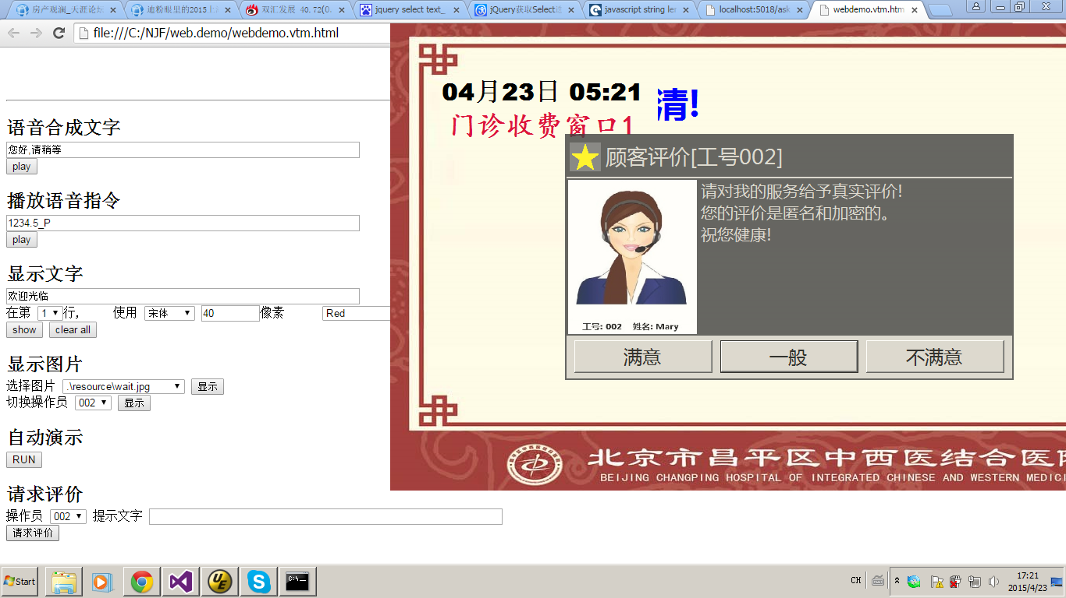
当顾客点击任一评价按钮后对话框关闭，评价结果记录到NjfEcho 3安装目录下的comments.rec文件里。
如果超过评价等待时间没有点击评价按钮，评价对话框自动关闭。

comments.rec文件每行记录一次顾客评价，
记录格式为：<时间>,<操作员工号>,<评价值>
举例如下：
2015-04-23 16:45:00,001,0
2015-04-23 17:18:01,001,-1
2015-04-23 17:18:23,001,-1
…
（评价值0代表一般，1代表满意，-1代表不满意, 2代表很满意，-1代表很不满意）
注意,如果调用VTMAskComment时传入的EmpId包含附加信息 这样记录在下文comments.rec里的数据也会包含该附加信息, 例如
2015-04-23 16:45:00,012,005,1
2015-04-23 16:45:00,001,007,2
…
建议用户程序在退出前读取comments.rec，将评价记录写入数据库，然后清空或删除该文件。

[3.1版增加了自定义评价结果记录文件位置功能, 用户可以在NjfEcho 3安装目录下的SimulaConfig.xml文件里添加” CommentsRecPath” 节点,指定评价结果记录文件路径. 例如, 在SimulaConfig.xml文件加入如下红字所示的行,
<Configuration>
…
< CommentsRecPath >C:\myDir\myfilr.txt</ CommentsRecPath >
</Configuration>
那么, 评价结果将被记录在C:\myDir\myfilr.txt文件里.]

2.用户程序可以调用vtlib.dll的VTMGetComment函数查询最近一次评价结果；
long __stdcall VTMGetComment (const char* EmpId);
参数：EmpId 是需要查询的操作员工号
返回：
-4: 未知错误
-3: 未指定查询工号
-2: 指定的工号错误(没有该工号的评价)
-1: 正在等待用户评价
0: 很不满意'
1: 不满意'
2: 一般
3: 比较满意
4: 非常满意
5: 未评价

如果是web程序，则调用njf.js里的GetComment函数, 参数与上类似。具体可参考NjfEcho 3安装目录web.demo文件夹下的webdemo.vtm.html.

/*----------------------------------------------------------------------*
*技术支持
电话：13815870124
QQ：1034545864:
邮箱: njgww@qq.com
/*----------------------------------------------------------------------*

